# Cycle cellulaire

|  |  |  |  |  |  |
| --- | --- | --- | --- | --- | --- |
| Phases du cycle cellulaire | | | | | |
| G1 | Croissance de la cellule | Elaboration de nouveaux organites | Activités métaboliques (trans° et trad°) | Préparation à la phase S | Durée variable |
| G0 | Sortie de cycle | Temporaire : *hépatocytes* | Définitive *: neurones* |  |  |
| S | Synthèse d’ADN, des enzymes et des précurseurs impliqués dans la réplication | Transcription des gènes des histones conventionnelles | Duplication des chromatides | Blocage de la « re-réplication » | Durée fixe |
| G2 | Croissance cellulaire | Contrôle de la réplication | Préparation à la mitose (synthèse des enzymes) |  | Durée variable |
| M | Caryodiérèse et cytodiérèse | Lot identique de chromosomes | Centrosome | Stock moyennement identique des autres constituants cellulaires |  |

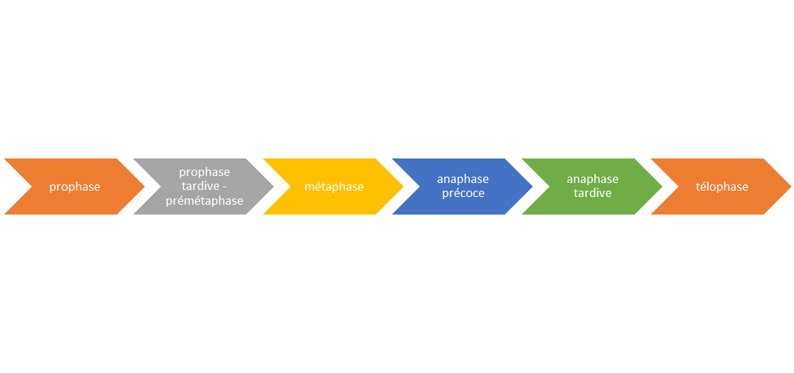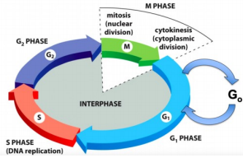

Mécanisme de duplication cellulaire universel :

* IG doit être dupliquée
* Deux copies de chromosomes doivent être séparées
* Cellule divisée en 2 cellules filles

Premiers résultats sur la régulation du cycle : années 70 (concept de checkpoints, identification des CDK, découverte des cyclines

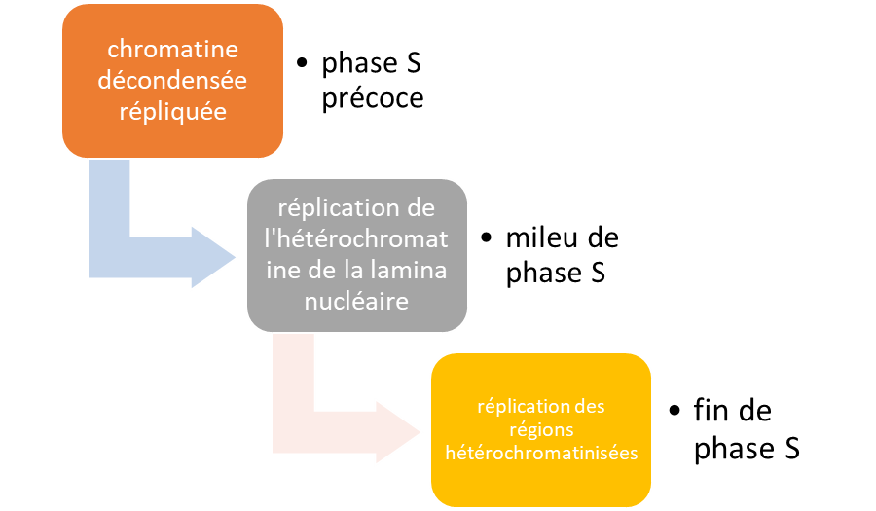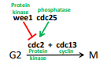

**Population asynchrone**

* Temps de doublement de la population = durée totale du cycle
* Durée d’une phase : proportionnelle au % de cellules dans cette phase
* Index mitotique : nombre de cellules en mitose/nb total de cellules

**Etude des hétérocaryons**

* SPF ⇒ S promoting factor
* MPF ⇒ Mitosis promoting factor

**Etude des embryons précoces de Xénope**

MPF ⇒ 2 sous unités protéiques douées d’une activité kinase : sous unité de 45kDa et sous-unité de 32 kDa

**Etude des levures budding yeast**

* Gènes CDC
* CDC28 inhibé ⇒ cellules incapables de démarrer le SPF
* Wee1 freine cdc2 pour permettre à la cellule de croître

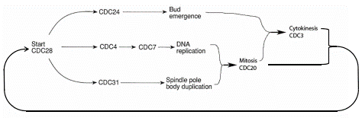

**Structure des CDK**

* Hélice P-stare ⇒ interaction entre la cycline et la kinase
* Complexe cycline/CDK actif ⇒ CDK (=kinase) associée à la cycline
* Activité régulée par des phénomènes de phosphorylation (wee1, CAK = Cdk-Activating Kinase) et de déphosphrylation (cdc25)
* CDK transcrites en G1 ⇒ restent pendant tout le cycle
* Cyclines transcrites pendant certaines phases

**Etude des levures fission yeast**

* Mutants cdc ⇒ phénotype allongé ⇒ pas de transition G2/M
* Une seule cdk : cdc2/CDC28 ⇒ transitions G1/S et G2/M

|  |  |  |  |
| --- | --- | --- | --- |
| Nom du gène *S. cerevisiae* | Nom du gène *S. pombe* | Produit du gène | Phénotype des mutants |
| CDC28 | cdc2 | Kinase (ser/thr) | Arrêt au point de départ (G1) ou au point d’entrée en mitose (G2) |
| CLN1, 2, 3 | puc1 | Cyclines G1 | Arrêt au point de départ |
| CLB5, 6 | Cig1, 2 | Cyclines S | Arrêt en phase S |
| CLB1, 2, 3, 4 | cdc13 | Cyclones mitotiques | Arrêt au point de contrôle de l’entrée en mitose (G2) |

**Eucaryotes supérieurs**

* Au moins 2 CDK ⇒ CDK1 (= cdc2), CDK2 (=Eg1 chez Xénope)
* CDK1 = MPF : transition G2/M
* CDK2 = SPF : transition G1/S

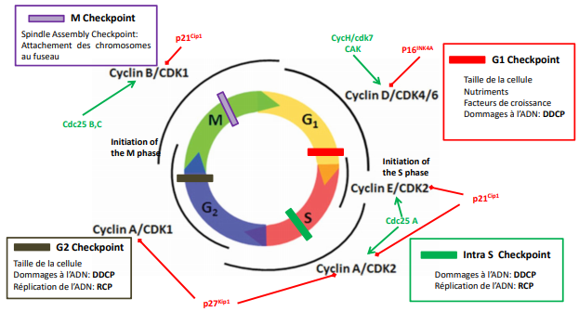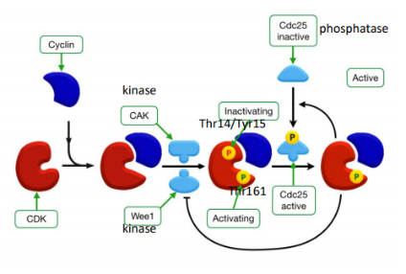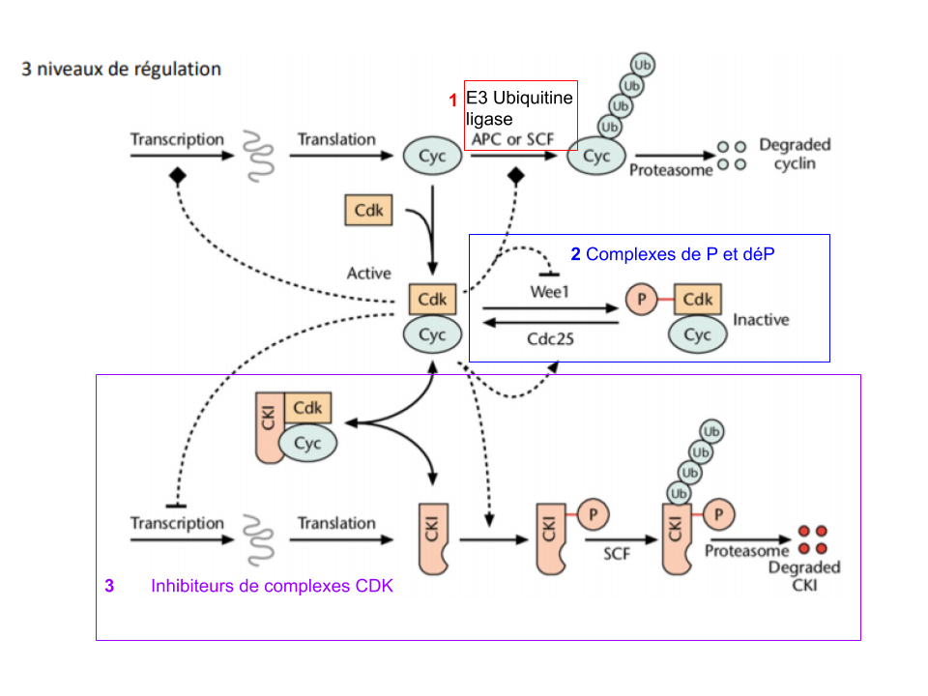

DDCP = DNA Damage Check Point => voie ATM/Chk2

RCP = Replication Check Point => voie ATR/Chk1

**Inhibiteurs des complexes CDK**

* Famille INK4 ⇒ interfèrent avec la liaison des cyclines D sur la cdk4 et 6 ⇒ inhibiteurs de la progression en G1
* Famille Cip/Kip ⇒ se fixent sur les complexes cycline/cdk et les inactivent ⇒ à toutes les phases du cycle cellulaire

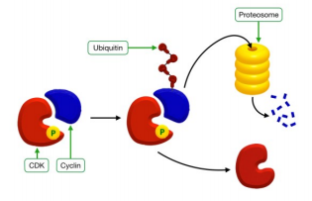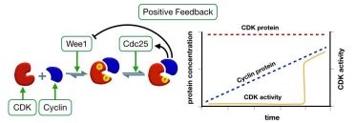

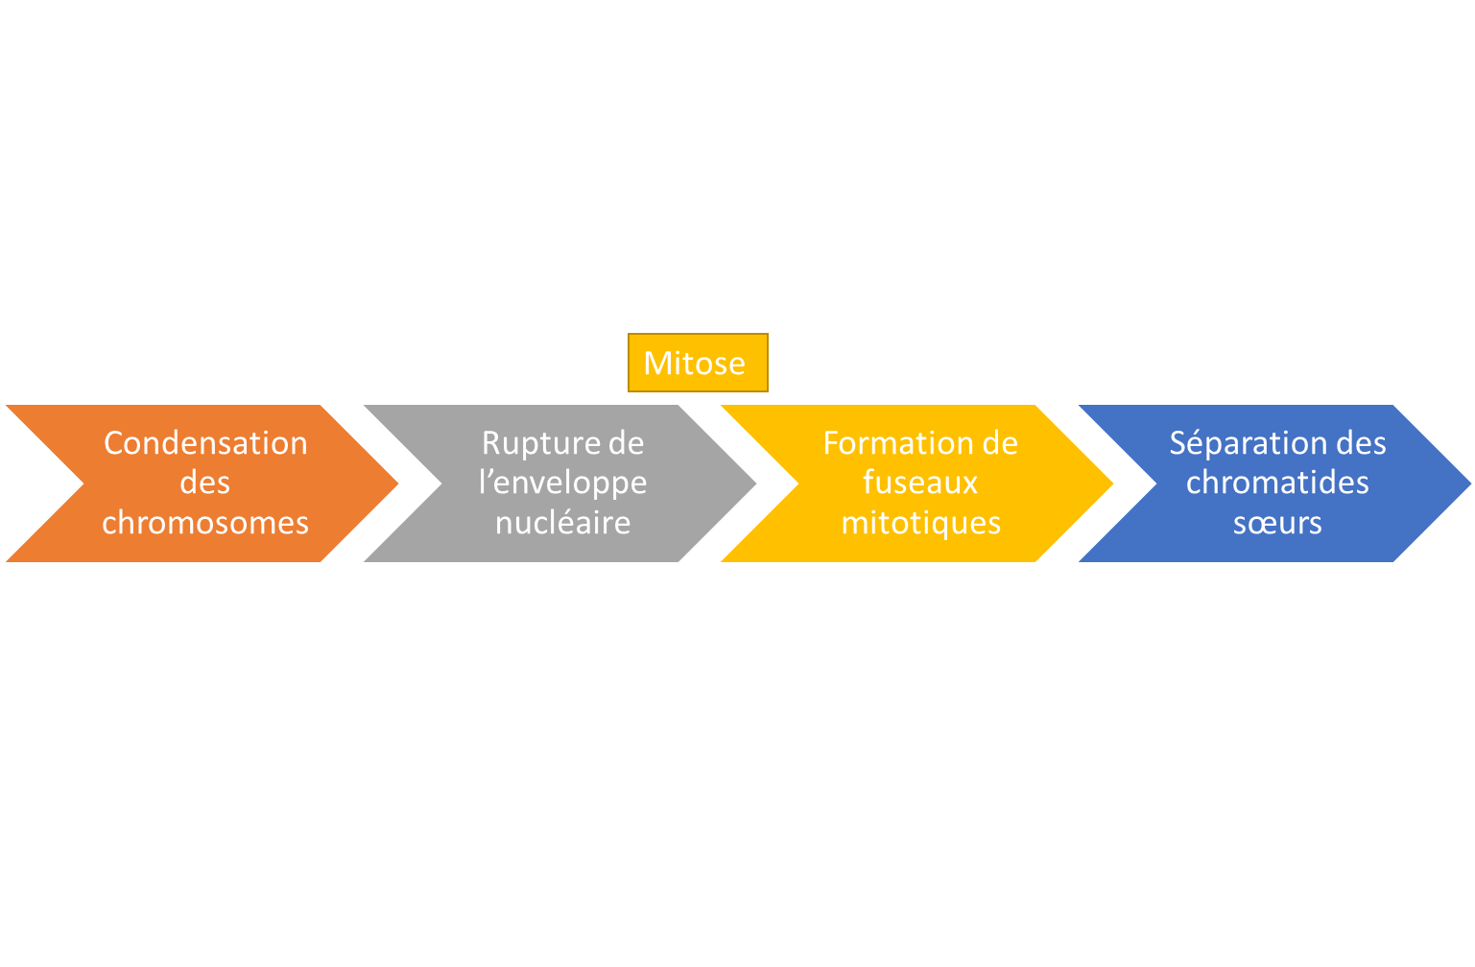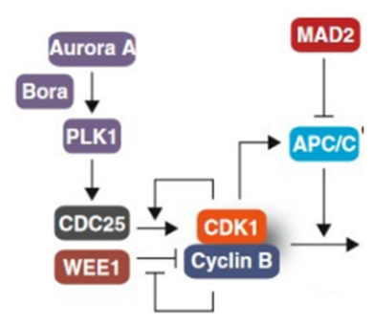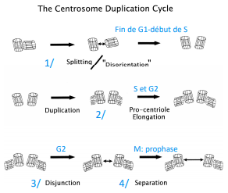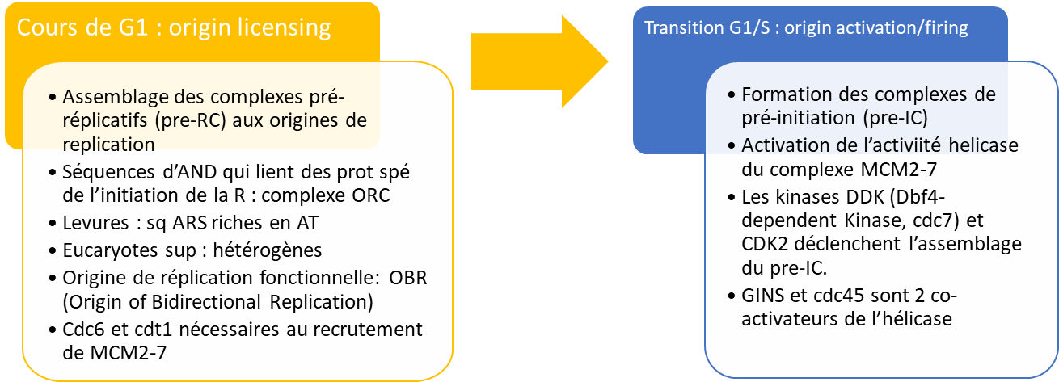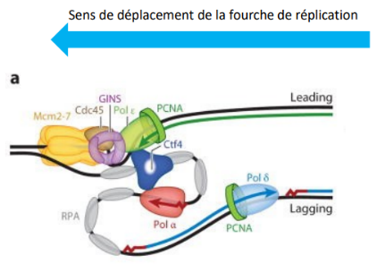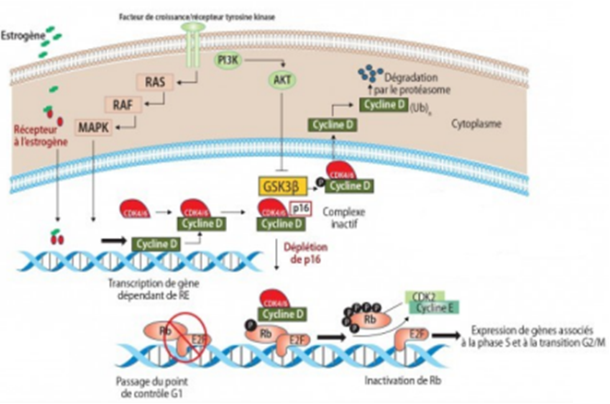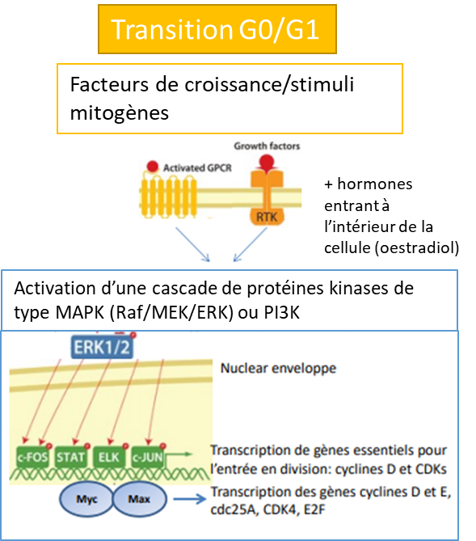

Chromosomes de cellules embryonnaire ⇒ rapport 5/1 en cond1

Condensation des chromosmes associée à des modifs psot-trad (histones) ⇒ H3S10 P + H3S28 P dès la phase G2

Action de 2 complexes protéiques ⇒ condensine

Cond1 ⇒ compaction latérale (prophase/prométa)

Cond2 ⇒ compaction axiale (G2)

**Phase G2**

Boîte noire

Croissance cellulaire ⇒ kinase wee1  
complexe cycline A/cdk1 ⇒ activation du complexe cyclineB/cdk1 ⇒ activation du APC (anaphase promoting complex)

Aurora A ⇒ P PLK1 ⇒ P cdc25

**Eviter le phénomène de re-réplication**

A la fin de la mitose geminine dégradée ⇒ libère CDt1

G1/S ⇒ cdc6 et cdt1 quittent le complexe de pré-initiation de la réplication

Cdt1 dégradé

Phase S ⇒ accumulation de la geminine ⇒ séquestre cdt 1 ⇒ empêche la pré-initiation

Extrémité 3’ des chromosomes ⇒ entre 100 & 1500 copies d’une séquence répéee : TTAGGG ⇒ complexe ribosoprotéique permet de rajouter des copies

**Réplication**

RPA ⇒ stabilise l’ADN en cours de réplication  
PCNA = proliferating cell nuclear antigen = sliding clamp ⇒ bonne fixation de l’ADN pol  
Pol δ et ε ⇒ réalisent l’élongation  
Brin matrice, brin néosynthétisé précoce, brin néosynthétisé tardif

pol δ dégrade le fragment d’ARN quand le rencontre et remplace par les bons nucléotides

⇒ à la fin ⇒ lignase qui réunit les 2 fragments

Pol α ⇒ pas mal d’erreurs ⇒ mais fragments dégradés

**Cibles de E2F**

* Cycline E et A
* Cdk1 et cdk2
* Prot de la réplication

**Progression en G1**

* Transcription des gènes des cyclines D (cdk 4 et cdk6) et E
* Levée de l’inhibition de pRb (= protéine de séquestration qui exerce un contrôle négatif du cycle cellulaire) ⇒ association avec les facteurs E2F
* E2F = activateurs transcriptionnels

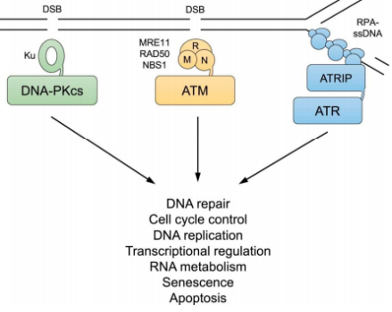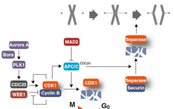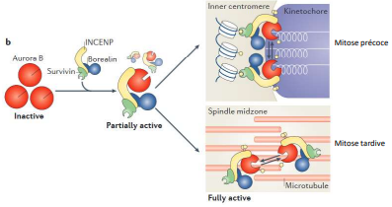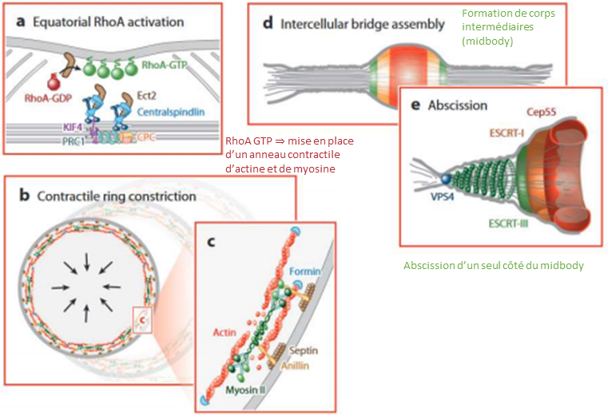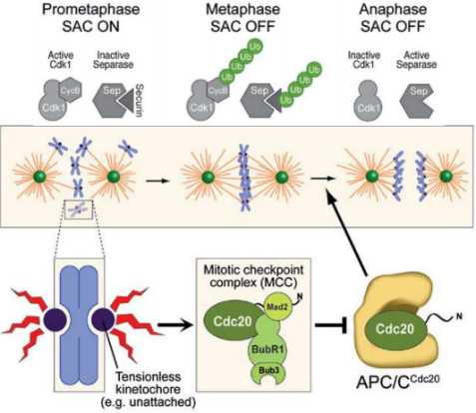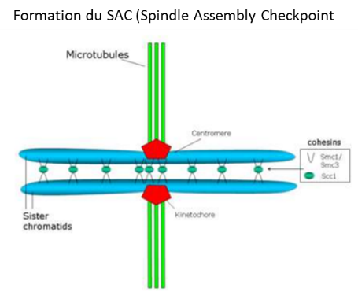

P53 ⇒ suppresseur de tumeur

**Dommages à l’ADN**

Phase S/G2 ⇒ recombinaison homolgue (HR) *Rad52*

Pas de simple brin généré ⇒ par le NHEJ (non homologous end joining)

Protéines RPA ⇒ stabilisent l’ADN sb

Senseurs recrutent des PIKK = PI3Kinase-related Kinases

ATM = kinase

P21 ⇒ facteur de transcription inhibiteur du cycle ⇒ transcription de mdm2 = e3 ubiquitine ligase

CPC ⇒ rôle de P des S10 + activation du rhoA

Aurora B P myosine II (anaphase) + P filaments inter (telophase)

CPC = chromosomal passenger complex

2 nodules : INCENP (localization) & Aurora B (kinase)

Dégradation des coésines ⇒ éloignement des chromatides sœurs ⇒ action de la séparase

Associée avec les sécurines ⇒ inactive

Mad2/Bud ⇒ lient cdc20 ⇒ interaction cdc20/APC inactive

Mise sous tension ⇒ déplacement de l’interaction cdc/mad2/Bub ⇒ interaction cdc2°/APC ⇒ activité e3 ubiquitine ligase ⇒ polyubiquitination de la cycline B et de la sécurine

Rupture entre la prophase et la prométaphase

Destrcuturation des complexes de pores nucléaires par P des NUP

Activité de P (cdk1) ⇒ solubilisation de la lamina nucléaire

Dunéine interagisset avec les mt astériens ⇒ fenestration de l’enveloppe nucléaire

